OMI 64/2025
Níže uvedeného dne, měsíce a roku uzavřely osoby dle svého vlastního prohlášení svéprávné k právním jednáním
- statutární město Pardubice
sídlo: Pernštýnské nám. čp. 1, Pardubice-Staré Město, PSČ 530 21
IČO: 00274046
DIČ: CZ 00274046
číslo účtu:
bank, spojení: Komerční banka, a.s. Pardubice
jednající: Ing. Miroslav Macela, vedoucí oddělení pozemků a převodu nemovitostí odboru
majetku a investic Magistrátu města Pardubic, a to na základě čl. 10 odst. 1 a odst. 6 a čl. 12 směrnice č. 11/2024 Organizační řád v platném znění
(dále jen jako „budoucí povinný“)
- Vodovody a kanalizace Pardubice, a.s.
sídlo: Teplého 2014, Pardubice-Zelené předměstí, 530 02
IČO: 60108631
jednající: technický ředitel společnosti, na základě plné moci ze dne
8.1.2025
zapsaná v obchodním rejstříku vedeném Krajským soudem v Hradci Králové oddíl B, vložka 999 (dále jen jako „budoucí oprávněný“)
- MHAP s.r.o.
sídlo: Olbrachtova 1980/5, Praha 4 - Krč, 140 00
IČO: 17544661
jednající: jednatel
zapsaná v obchodním rejstříku vedeném Městským soudem v Praze oddíl C, vložka 372943 (dále jen jako „investor“)
tuto
smlouvu o smlouvě budoucí o zřízení věcného břemene
dle ustanovení § 1257 a násl. a 1785 a násl. zákona č. 89/2012 Sb., občanský zákoník v platném
znění (dále jenom jako „občanský zákoník“)

  - Budoucí povinný prohlašuje, že je vlastníkem mj. pozemků označených jako
p.č. 3618/5, p.p.č. 3619/1, p.p.č. 3645/22, p.p.č. 3645/23, p.p.č. 3649/4 a p.p.č. 3649/9, p.p.č. 3741/14, p.p.č. 3742/1, p.p.č. 4286/1, p.p.č. 4286/4 a p.p.č. 4323/5
vše v k. ú. Pardubice, zapsaných na listu vlastnictví č. 50001, vedeném u Katastrálním úřadem pro Pardubický kraj, Katastrální pracoviště Pardubice (dále jen jako „povinná nemovitost“).
  - Investor má zájem realizovat stavbu - „Výtlak splaškových odpadních vod Pardubice, Nová Cihelna-SEVER“,v rámci které bude na části povinné nemovitosti provedena výstavba inženýrské sítě - kanalizačního řadu (dále jen „Stavba“).Tato Stavba bude ve vlastnictví budoucího oprávněného, neboť se ve smyslu § 509 občanského zákoníku bude jednat o liniovou stavbu a samostatnou nemovitost neevidovanou v katastru nemovitostí. Investorem stavby bude investor.
Stránka 1 z 4

  - Předpokládaný rozsah a poloha umístění Stavby jsou vyznačeny na zákresu z katastrální mapy, který je nedílnou součástí této smlouvy a tvoří přílohu č. 1. Skutečná poloha Stavby v povinné nemovitosti bude zaměřena po její realizaci na vlastní náklady investora.
  - Budoucí oprávněný a investor prohlašují, že se seznámili se stavem povinné nemovitosti a prohlašují, že jsou si vědomi skutečnosti, že povinná nemovitost je zatížená věcnými břemeny, a to tak, jak je zapsáno příslušném listu vlastnictví ke dni podpisu této smlouvy. Budoucí oprávněný jsou povinni postupovat tak, aby nedošlo k zásahu do práv oprávněných z těchto věcných břemen. Omezit práva oprávněných z těchto břemen smí budoucí oprávněný a investor pouze po předchozím projednání s nimi a na základě jejich souhlasu. Dojde-li v důsledku činnosti budoucího oprávněného nebo investora ke vzniku újmy na majetku budoucího povinného, nebo některého z oprávněných z těchto věcných břemen, zavazují se budoucí oprávněný a investor tuto újmu nahradit.

  - Budoucí povinný souhlasí, aby na povinné nemovitosti byla dle projektové dokumentace předložené budoucím oprávněným a v souladu s podmínkami v této smlouvě ujednanými, vybudována a trvale umístěna Stavba v předběžném rozsahu uložení cca 993 bm kanalizačního potrubí.
  - Stavba může být v povinné nemovitosti zřízena a provozována pouze v souladu s veřejnoprávními předpisy, zejména pak na základě rozhodnutí příslušného správního úřadu. Tato smlouva nahrazuje souhlas vlastníka pozemku se zřízením Stavby v povinné nemovitosti.
  - Podpisem této smlouvy se budoucí povinný zavazuje umožnit pracovníkům budoucího oprávněného, investora, projekční a dodavatelské stavební organizace vstup na povinnou nemovitost, a to v nezbytném rozsahu za účelem provádění geodetických, inženýrských, stavebních prací spojených s realizací Stavby.
  - Budoucí oprávněný je povinen po ukončení stavebních prací uvést povinnou nemovitost na vlastní náklady do původního stavu, případně, nebude4i uvedení do původního stavu možné, uvede budoucí oprávněný povinnou nemovitosti do náležitého stavu. Vznikne-li v souvislosti s tím budoucímu povinnému škoda, je budoucí oprávněný povinen ji nahradit.
  - Budoucí oprávněný má zájem na tom, aby po dokončení Stavby byla ve prospěch budoucího oprávněného jako vlastníka Stavby zřízena služebnost inženýrské sítě zatěžující povinnou nemovitost jako věcné právo, a za tímto účelem uzavírají smluvní strany tuto smlouvu o smlouvě budoucí o zřízení služebnosti inženýrské sítě.

  - Předmětem této smlouvy je závazek budoucího povinného a budoucího oprávněného uzavřít v budoucnu, na základě výzvy budoucího oprávněného smlouvu o zřízení služebnosti inženýrské sítě, spočívající v právu zřídit vlastním nákladem a vhodným a bezpečným způsobem na části povinné nemovitosti Stavbu jako inženýrskou síť a tuto síť provozovat a udržovat (dále jenom jako „vlastní smlouva“).
  - Skutečný rozsah služebnosti bude vymezen geometrickým plánem zhotoveným na základě skutečné polohy Stavby v povinné nemovitosti, potvrzeným příslušným katastrálním úřadem, jehož vypracování zajistí na vlastní náklady investor, a to bezodkladně po dokončení Stavby.
  - Služebnost inženýrské sítě dle této smlouvy bude zřízena in personam, na dobu existence
Stránka 2 z 4

OMI 64/2025

Stavby a úplatně.
  - Předpokládaná výše jednorázové náhrady vyplacená budoucímu povinnému za zřízení výše popsaných práv odpovídajících věcnému břemeni je vyčíslena v tabulce, která je nedílnou součástí této smlouvy jako příloha č. 2. K této částce bude připočtena daň z přidané hodnoty dle zákonné sazby platné ke dni uskutečnění platby. K poskytnutí náhrady dojde za podmínek sjednaných Vlastní smlouvou. Vedle náhrady za zřízení služebnosti inženýrské sítě uhradí investor také veškeré správní poplatky a další náklady související nebo vyplývající z této smlouvy nebo ze smlouvy o zřízení služebnosti inženýrské sítě.
  - Budoucí oprávněný je povinen vyzvat budoucího povinného k uzavření vlastní smlouvy bezodkladně po dokončení Stavby, nejpozději však do 5 let ode dne účinnosti této smlouvy. Součástí výzvy k uzavření vlastní smlouvy bude geometrický plán na stanovení rozsahu služebnosti inženýrské sítě.
  - Budoucí povinný se zavazuje, že na základě výzvy budoucího oprávněného, uzavře s budoucím oprávněným vlastní smlouvu, a to nej později do 6 měsíců ode dne doručení výzvy.
  - Závazek budoucího povinného z této smlouvy zaniká:
- nevyzve-li budoucí oprávněný budoucího povinného k uzavření vlastní smlouvy řádně a včas anebo
- nedojde-li Stavbou k trvalému dotčení povinné nemovitosti anebo
- změní-li se okolnosti zřízení služebnosti inženýrské sítě do té míry, že nebude možné splnění závazku na budoucím povinném požadovat.
  - Nedojde-li k uzavření vlastní smlouvy dle této smlouvy anebo dojde-li k zániku závazku budoucího povinného z této smlouvy, je budoucí oprávněný povinen odstranit Stavbu z povinné nemovitosti.

  - Tato smlouva je vyhotovena v šesti stejnopisech, po dvou pro každou smluvní stranu, z nichž každý má platnost originálu.
  - Smlouva nabývá platnosti dnem jejího podpisu oprávněnými zástupci obou smluvních stran a účinnosti dnem jejího uveřejnění v registru smluv spravovaném Digitální a informační agenturou v souladu se zákonem č. 340/2015 Sb., o zvláštních podmínkách účinnosti některých smluv, uveřejňování těchto smluv a o registru smluv (zákon o registru smluv), v platném znění.
  - Smluvní strany se dohodly, že budoucí povinný bezodkladně po uzavření této smlouvy odešle smlouvu k řádnému uveřejnění do registru smluv spravovaného Digitální a informační agenturou. O uveřejnění smlouvy budoucí povinný bezodkladně informuje obě smluvní strany, nebyl-li kontaktní údaj této smluvní strany uveden přímo do registru smluv jako kontakt pro notifikaci o uveřejnění.
  - Smluvní strany berou na vědomí, že nebude-li smlouva zveřejněna ani do tří měsíců od jejího uzavření, je následujícím dnem zrušena od počátku s účinky případného bezdůvodného obohacení.
  - Smluvní strany prohlašují, že žádná část smlouvy nenaplňuje znaky obchodního tajemství (§ 504 občanského zákoníku).
Stránka 3 z 4

  - Smluvní strany se dohodly, že budoucí zřízení služebnosti inženýrské sítě nebude navrženo k zápisu poznámky do katastru nemovitostí ve smyslu ustanovení § 23 odst. 1 písm. t) zákona č. 256/2013 Sb., katastrální zákon v platném znění za použití ustanovení § 72 odst. 3 vyhlášky č. 357/2013 Sb., katastrální vyhláška v platném znění.
  - Smluvní strany prohlašují, že se důkladně seznámily s obsahem této smlouvy, a že tato nebyla ujednána v tísni za nápadně nevýhodných podmínek, na důkaz toho připojují vlastnoruční podpisy.
Přílohy:
Příloha č. 1 - zákres předpokládané polohy a rozsahu
Příloha č. 2 - tabulka s výpočtem úhrady
Schvalovací doložka dle ust. § 41 zák. č. 128/2000 Sb., o obcích schváleno usnesením Rady města Pardubic č. usnesení: R/5319/2025 ze dne 9.4.2025

2 8 -04- 2025
V Pardubicích dne......
statutární město Pardubice
Ing. Miroslav Macela
V Pardubicích dne…16.04.2025.
Vodovody a kanalizace Pardubice, a.s.
V Pardubicích dne….28.04.2025
MHAP s.r.o.
Stránka 4 z 4

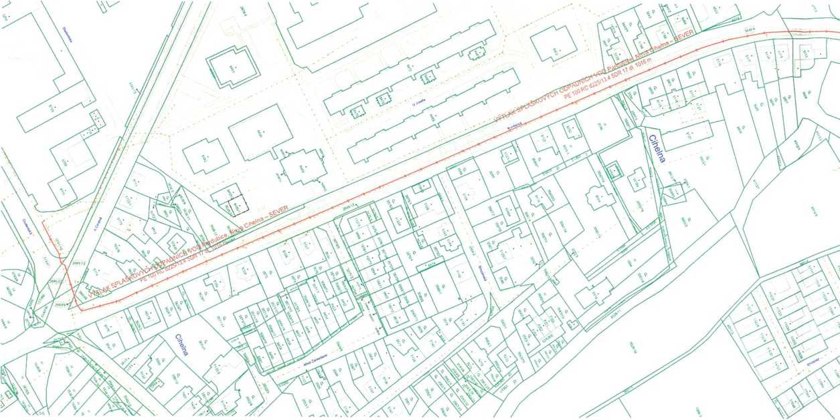

příloha č.
Stavbou dotčené plochy budou uvedeny do původního stavu.
adresa: Pemštýnskó náměstí 1, Pardublce-Staré Město, 53002 Pardubice
razítko, podpis:
Jako majitel pozemků 3741/14, 3742/1, 3645/22, 3645/23, 3649/4. 3649/9. 3618/5, 4323/5, 4286/4, 4286/1 a 3619/1 v k. ú. Pardubice souhlasím s umísténím kanalizačního výtlaku dle zákresu na této situaci. Dále jako majitel pozemku 3649/8 v k. ú. Pardubice souhlasím s částečným zásahem ochranného pásma tohoto výtlaku na tento pozemek.
Vystavěný kanalizační výtlak bude dle předpokladu po výstavbě investorem předán do správy a provozování společnosti Vodovody a
Délky zásahů kanalizačního výtlaku do jednotlivých pozemků: poz. 3741/14 dl. 29 m poz. 3742/1 dl. 4 m poz. 3645/22 dl. 7 m poz. 3645/23 dl. 13 m - poz. 3649/4 dl. 538 m poz. 3649/9 dl. 7 m
- poz. 3618/5 dl. 266 m
- poz. 4323/5 dl. 9 m poz. 4286/4 dl. 4 m poz. 4286/1 dl. 14 m
- poz. 3619/1 dl. 102 m

související sítě:
stávající jednotná kanalizace ve spfávé Vovodovdy a kanalizace Pardubice a.s.
kanalizační výtlak plánovaný v rátnd záměru MHAP
■ ■i. । ■ - předpokládané nadzemní objekty záměru MHAP
sítě navrtěné v rámci akce: VÝTLAK SPLAŠKOVÝCH ODPADNÍCH VOD Pardubice, Nová Cihelna - SEVER
kanalizační výtlak - předmět předkládané dokumentace ochranné pásmo navrženého kanalizačního výtlaku
pozemky dotčené návrhem akce VÝTLAK SPLAŠKOVÝCH ODPADNÍCH VOD Pardubice. Nová Crtetna - SEVER*
čáry katastrální mapy:
hranice pozemků
hranice k.ú, vnitřní kresba pozemků
xxx/xx pozemky dotčené stavbou
xxxJxx pozemky dotčené ochranným
pásmem stavby

pozemek dotčeny ochranným pásmem kanalizačního výtlaku
k. ú. Pardubice dotčené pozemky: 3741/14 - Statutární město Pardubice 3742/1 - Statutární město Pardubice 3645/22 - Statutární město Pardubice 3645/23 - Statutární město Pardubice 3649/4 - Statutární město Pardubice 3649/9 - Statutární město Pardubice 3618/5 - Statutární město Pardubice 4323/5 - Statutární město Pardubice 4286/6 - Rezidence Nová Cihelna 4286/4 - Statutární město Pardubice 4286/1 - Statutární město Pardubice 4286/5 - K2 Invest S r.o 3619/1 - Statutární město Pardubice 4360/7 - MHAP s.r o
3680/8 - Rambcrgovů Eva Mgr MBA 3649/8 - Statutární město Pardubice
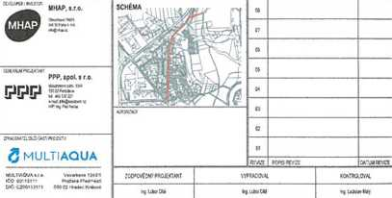
VÝTLAK SPLAŠKOVÝCH ODPADNÍCH VOD
Pardubice, Nová Cihelna - SEVER
xatnortUŤ
D - Dokumentace objektů
rirtÝKlvvycw
I0 200 • Výtlak splaškových odpadních vod
MCmMŮLt
Katastrální situační výkres
Ocfc/nertxa ví preiri tatí
ítsto 4571
DATUM R5VEX 12.2024
WÍAjTKD 1 NCC
SCU3W 4571v_S_2O0_D1221_0C2_0O_C2
Í&OPMÉ daovfrasu
4571v_S_200_D1221_002_00
HCťMK |tv| Oj. | WMC |cw>n| *rva

Souhlasíme s navrhovaným stavebním záměrem.
Datum’. Statutární město Pardubice „ . . Magistrát města Pardubic

Podpis:- ‘
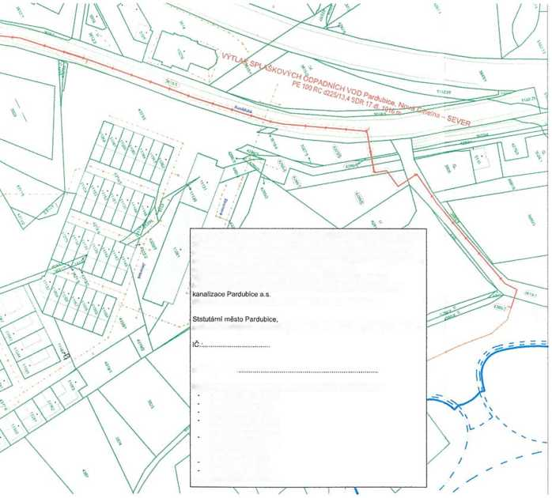

Příloha č.2

Tabulka pro výpočet ceny VB na území města Pardubic
VAK-MHAP-Výtlas splaškových odpadních vod Nová Cihelna

Zóna č.1 (MO I)
druh dotčeného pozemku | cena | délka zásahu v běžných metrech | výpočet ceny za věcné břemeno
stavební parcely | 1 500 Kč |  | 0 Kč
zemědělské a lesní | 100 Kč |  | 0 Kč
ostatní | 300 Kč |  | 0 Kč
komunikace | 300 Kč |  | 0 Kč

Zóna č.1 (MO II, MO III, MO V)
druh dotčeného pozemku | cena | délka zásahu v běžných metrech | výpočet ceny za věcné břemeno

Zóna č.1 (MO IV, MO VI, MO VII, MO Vlil)
druh dotčeného pozemku | cena | délka zásahu v běžných metrech | výpočet ceny za věcné břemeno
stavební parcely | 1 000 Kč |  | 0 Kč
zemědělské a lesní | 50 Kč |  | 0 Kč
ostatní | 100 Kč |  | 0 Kč
komunikace | 300 Kč |  | 0 Kč

[Celkem cena za věcné břemeno ( bez DPH)
293 050 Kč

